Муниципальное дошкольное образовательное учреждение «Детский сад № 15»

**МЕТОДИЧЕСКИЕ РЕКОМЕНДАЦИИ**

**УГОЛОК УЕДИНЕНИЯ**

как условие создания

психологического комфорта и

эмоционального благополучия

дошкольников

(методические рекомендации для воспитателей)

Подготовила: А.А.Гуреева воспитатель МДОУ

«Детский сад №15»

2023г

Содержание:

Введение 3

Цель, задачи 5

Особенности организации уголка уединения 5

Из чего сделать каркас для уголка уединения 7

Паспорт уголка уединения 10

Оснащение уголка уединения 10

Материал для обучения агрессивных детей способам выражения гнева в

допустимой форме 11

Материалы для обучения детей умению владеть собой в различных

ситуациях, приемам саморегуляции 13

Эмоционально-развивающие игры, направленные на обучение детей

бесконфликтному общению 16

Дидактические игры по изучению эмоциональных состояний 19

Наличие материала, направленного на повышение самооценки для

тревожных, неуверенных в себе детей 20

Выводы 21

Приложение 1. Уголок уединения в группе «Золушка» МКДОУ ШР №19

«Малышок» 22

Приложение 2. Стихи - мирилки 40

Приложение 3. Дидактическая игра «Хорошие и плохие поступки» 45

Источники 50

Введение:

Детский сад — первый социальный институт ребёнка. Здесь он постоянно находится в коллективе, вне зависимости от своих мыслей, настроения и переживаний. Вместе с тем одна из задач современного дошкольного учреждения — обеспечение эмоционального благополучия воспитанников. Содействовать этому должна развивающая среда.

ФГОС ДО рекомендует:

* п. 3.3.2. Развивающая предметно-пространственная среда должна обеспечивать возможность общения и совместной деятельности детей (в том числе детей разного возраста) и взрослых, двигательной активности детей, а также возможности для уединения;
* п. 3.3.4. Развивающая предметно-пространственная среда должна быть содержательно-насыщенной, трансформируемой, полифункциональной, вариативной, доступной и безопасной.

1) Организация образовательного пространства и разнообразие материалов, оборудования и инвентаря (в здании и на участке) должны обеспечивать: игровую, познавательную, исследовательскую и творческую активность всех воспитанников, экспериментирование с доступными детям материалами (в том числе с песком и водой); двигательную активность, в том числе развитие крупной и мелкой моторики, участие в подвижных играх и соревнованиях; эмоциональное благополучие детей во взаимодействии с предметно-пространственным окружением.

4) Вариативность среды предполагает: наличие в Организации или Группе различных пространств (для игры, конструирования, уединения и пр.), а также разнообразных материалов, игр, игрушек и оборудования, обеспечивающих свободный выбор детей.

Актуальность:

Жизнь ребенка раннего и дошкольного возраста во многом зависит от его эмоционального состояния. Управлять переживаниями он еще не научился. Поэтому дошкольники, в значительной степени подвержены переменам настроения. Их достаточно легко развеселить, но еще легче обидеть или огорчить, поскольку они практически не знают себя и не умеют владеть собой. Именно поэтому одним из важнейших умений для педагогов и родителей дошкольников является умение регулировать эмоциональную сферу ребенка.

Какими бывают эмоции?

Эмоции - это внутренние переживания человека. Упрощённо эмоции можно разделить на две группы: позитивные и негативные.

Позитивные эмоции повышают активность, энергию, жизнедеятельность, вызывают подъем, бодрость благодаря усилению работы сердечной системы, повышению темпа и глубины дыхания.

Негативные эмоции снижают активность, угнетают жизнедеятельность (эти эмоции могут стимулировать развитие неврозов, разрушать здоровье детей).

Негативные эмоции:

* эмоции разрушения - гнев, злоба, агрессия;
* эмоции страдания - боль, страх, обида.

Причины возникновения отрицательных эмоций у детей

Причины возникновения отрицательных эмоций у детей разнообразны, к наиболее распространенным из них можно отнести:

* обычную детскую ревность, обиду, зависть;
* ребенок старается защитить себя от нападок окружающих;
* ребенок охраняет свою личную территорию;
* страх разлуки с родителями;
* чрезмерный родительский контроль;
* недостаток внимания;
* переутомление;
* неуважение личности ребёнка;
* запрет на физическую активность;
* тяжелый эмоциональный климат в группе.

Наиболее частыми причинами возникновения отрицательных эмоций у детей дошкольного возраста являются:

* срыв первичного стереотипа поведения (смена обстановки или круга общения);
* неправильное построение режима для ребенка;
* неправильные воспитательные приемы;
* отсутствие необходимых условий для игры и самостоятельной деятельности;
* создание односторонней аффективной привязанности;
* отсутствие единого подхода к ребенку.

Психосоматические расстройства по возрастному признаку:

* В дошкольном возрасте наблюдают такие психосоматические расстройства, как запор, понос, "раздраженный кишечник", боли в животе, циклические рвоты, отказ от жевания, анорексия и булемия, энкопрез, энурез, ожирение, нарушение сна, лихорадка и др.
* Нарушения речи: запинки, более детская речь, трудности в разговоре, заикание.

Признаки психоэмоционального напряжения:

* проявление упрямства;
* усталость после незначительной нагрузки;
* беспокойство, непоседливость;
* рассеянность, невнимательность;
* беспричинная обидчивость, плаксивость или повышенная агрессивность;
* отсутствие уверенности в себе, выражающаяся в частом поиске одобрения у взрослых;
* трудность засыпания, беспокойный сон;
* подергивание плеч, качание головой, дрожание рук, частые моргания.

«Уголок уединения» в группе - это зона, благодаря которой у детей появилась возможность расслабиться, устранить беспокойство, возбуждение, скованность, сбросить излишнее напряжение, восстановить силы, увеличить запас энергии, почувствовать себя защищёнными.

«Уголок уединения» - это место, где ребёнок может побыть наедине с собой, поиграть с любимыми игрушками, рассмотреть интересную книгу, семейные фотографии или просто помечтать.

«Уголок уединения» необходим, ведь он обеспечивает возможность уединения ребенка во время длительного пребывания среди большого числа сверстников.

Позволяет педагогам ориентироваться:

* на личностное своеобразие каждого ребенка;
* на установление доверительных, партнерских отношений;
* заботу об эмоциональном благополучии.

Основной целью организации уголка уединения в группе является - преодоление эмоционального дискомфорта дошкольников.

Задачи:

* создать положительный эмоциональный микроклимат в группе;
* сформировать позитивное отношение ребенка к сверстникам и взрослым;
* организовать систематическую работу по нормализации и развитию эмоциональной сферы детей;
* способствовать сплочению детского коллектива, формируя позитивные дружеские отношения в группе;
* способствовать комфортной организации режимных моментов;
* обеспечить индивидульный подход, свободу выбора и волеизъявления, ориентируясь на зону ближайшего развития каждого ребенка.

Особенности организации уголка уединения

Цвет:

- Это место должно быть привлекательно для ребёнка, но в то же время не рекомендуется использовать в оформлении слишком яркие цвета. Они должны быть пастельных оттенков, спокойными, не кричащими. Ребенок в нем должен отдыхать, а не дополнительно раздражаться агрессивными яркими тонами.

Размер:

**При общем оформлении уголка уединения педагог должен ориентироваться на возраст воспитанников.**

Так, в младшем дошкольном звене будет актуален дизайн «Норка» — небольшое пространство с маленьким входом, которое подарит ребёнку ощущение уюта и безопасности. Там малыш сможет отсидеться или отлежаться в компании плюшевых игрушек, которые можно обнять (ведь в 3-4 года очень важен тактильный контакт) и других предметов.

На пол обязателен мягкий коврик и красочные подушки, или уютное детское кресло, можно использовать мягкие модули.

Желательно «населить» уголок мягкими игрушками (при этом важно выбрать такие игрушки, которые можно легко постирать)

Ребенок может

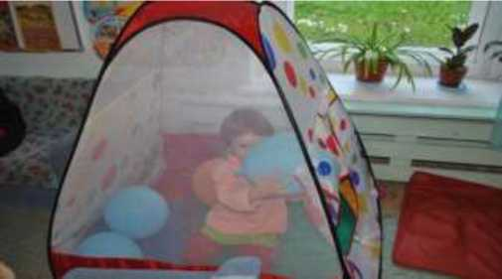

самостоятельно проявить желание отправиться в уголок уединения, а может пойти туда по подсказке воспитателя: если педагог видит, что малыш чувствует себя дискомфортно, зажато или, напротив, ведет себя вызывающе, агрессивно.

Для среднего и старшего возраста подойдёт дизайн «Шатёр». Домик уже будет более высоким и объёмным. Место маленького круглого входа занимают занавески или ширма. Мягких игрушек здесь уже гораздо меньше (а может и вовсе не быть). Оформление такой зоны даёт возможность воспитателю проявить всё своё творчество и фантазию. Шатёр может трансформироваться в сказочную пещеру, дом гномика, солнечную комнатку, подводное царство и т. д.

Возможно размещение пейзажных картин, размещение различных световых и шумовых водопадов.

Безусловно, необходимо позаботиться и о безопасности детей. Так, ни в коем случае нельзя размещать в уголке мелкие, острые и бьющиеся предметы, краски и другие химические вещества. Следует заранее предусмотреть "окошко" - для того, чтобы в отдельных случаях педагог, не беспокоя малыша и не нарушая его личного пространства, убедился в его безопасности и хорошем самочувствии.

Из чего сделать каркас для уголка уединения

Варианты каркасов центра уединения могут быть различными:

* Простой вариант — один угол групповой комнаты отгораживается с помощью портьеры, закреплённой на карнизе, или же обычной ширмы. Ткань следует украсить бумажными цветами, звёздочками, бабочками, смайликами и пр.
* Можно соорудить каркас домика из пластиковых труб и обшить его тканью.
* Роль ведущей конструкции может исполнить обычный большой зонт (идеальный вариант — пляжный), к которому крепится ткань или занавес из ленточек: это может смотреться весьма оригинально. Также можно использовать большой абажур.

Если в группе не очень много места, то для создания зоны уединения можно использовать ширму. Это удобно, поскольку такой уголок получится мобильным: его можно переносить с места на место по желанию детей и воспитателя.

Фотогалерея: виды каркасов для уголка уединения

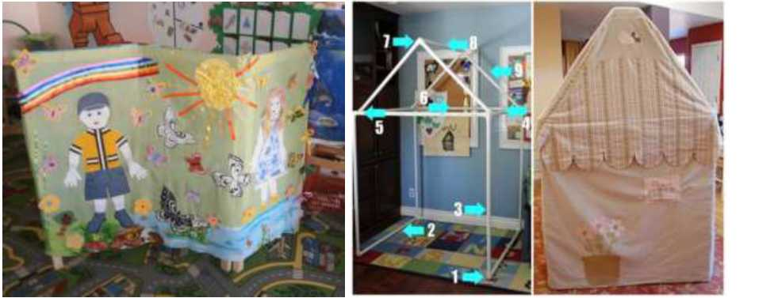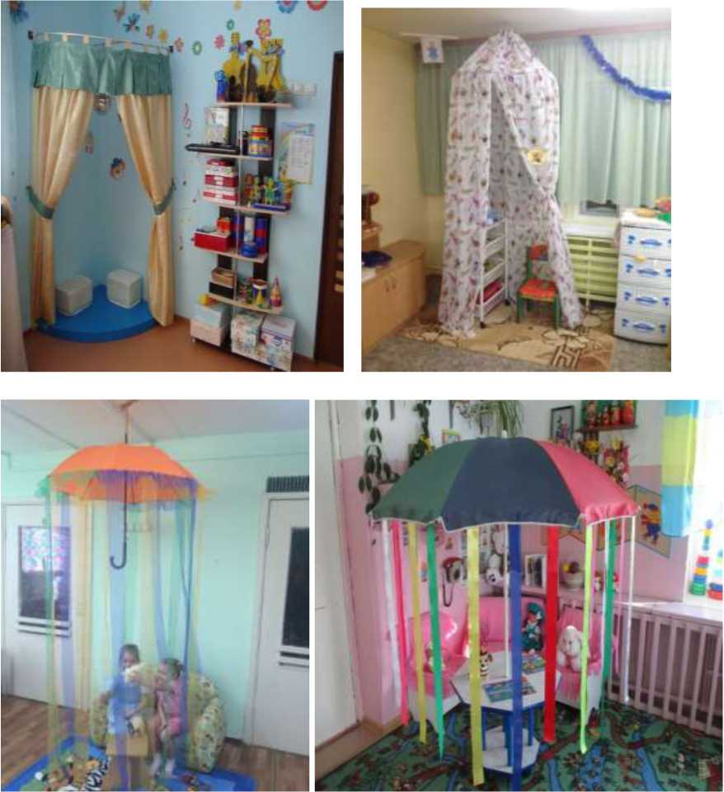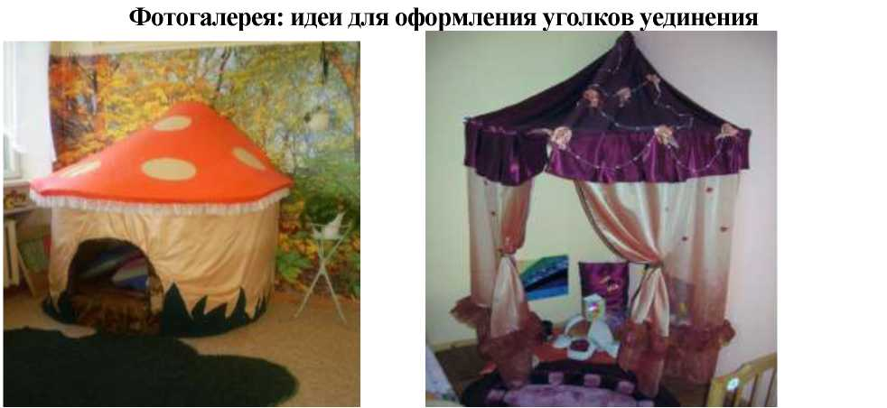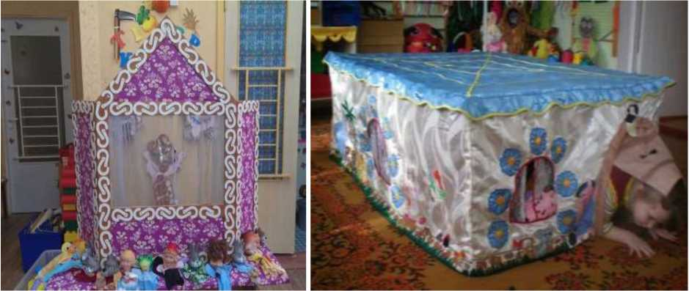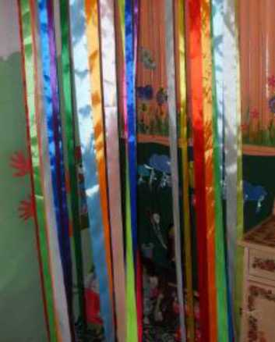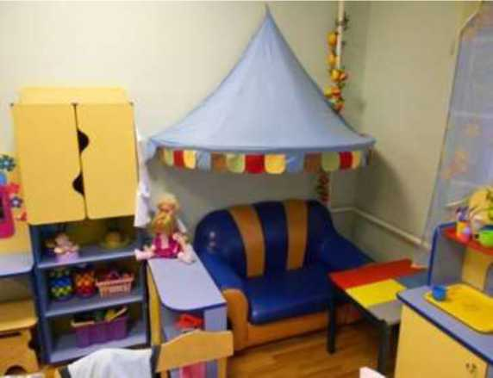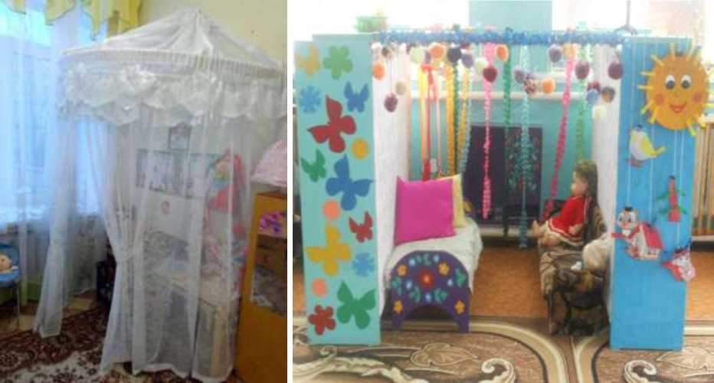

Паспорт уголка уединения

**На каждый центр уединения и релаксации воспитатель обязательно оформляет паспорт.** Там прописываются следующие моменты:

1. Название зоны (например, «Островок уединения», «Уютный домик», «Гнёздышко», «Остров отдыха» и т. п.).
2. Цели организации уголка уединения и конкретные задачи, которые он выполняет.
3. Перечень имеющегося в уголке оборудования и краткое описание способов взаимодействия с каждым дидактическим пособием.

**Оснащение «уголка уединения»**

В раннем и младшем возрасте:

* сухой бассейн; сухой душ;
* мягкие подушки или мягкая мебель;
* сонные игрушки (часто применяются в период адаптации);
* фотоальбомы с семейными фотографиями;
* телефон «Позвони маме». Ребенок может «позвонить маме» и поговорить с ней;
* материалы для песочной и водной терапии;
* любимая вещь мамы;
* пищащие игрушки.

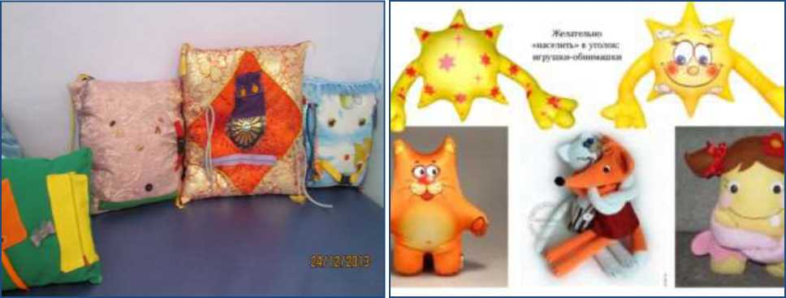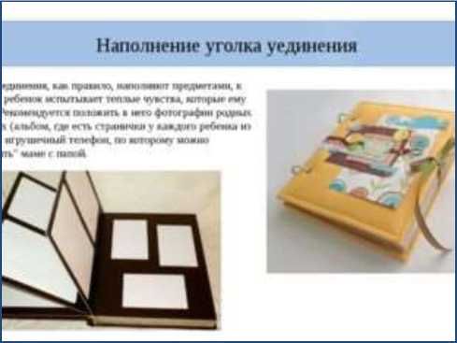

Средний дошкольный возраст:

* мягкие модули;
* фотоальбомы с групповыми и семейными фотографиями;
* коврик злости;
* стульчик доброты;
* стул для размышлений;
* груша для битья, поролоновые подушки;
* мишени, мешочки с крупой для метания;
* цветные клубочки пряжи разного размера;
* массажные мячи - «ежики»;
* волшебный пластилинчик;
* дидактическая игра «Собери бусы» и др.

Старший дошкольный возраст:

Добавляются:

* набор бумаги для разрывания;
* ведерки для страхов (дети рисуют свои страхи и избавляются от них, выбрасывая их в ведерко);
* мешочки настроений. Если у ребенка плохое настроение, он может «положить» его в «грустный» мешочек, а из «веселого» мешочка «взять» хорошее настроение. И с помощью приемов самомассажа — растирания ладонью грудной клетки ребенок улучшает свое настроение.
* светильники-ночники
* подушки - «плакушки», подушки- «думки»
* дидактические игры

Материал для обучения агрессивных детей способам выражения гнева в

допустимой форме

Игрушки и пособия уголка направлены на то, чтобы ребенок смог выплеснуть все свои негативные эмоции.

* Г руша (подушки) для битья и боксерские перчатки,
* поролоновые подушки, «Подушки с упрямками»
* мишени, мешочки с крупой для метания
* стаканчик, кувшин или горшок для крика,
* панно для метания мяча, дартс с магнитными дротиками.
* «Коврик злости»,
* коробочка или мешочек гнева «Спрячь все плохое»,
* коробочка «Попробуй, порви» (набор бумаги для разрывания).

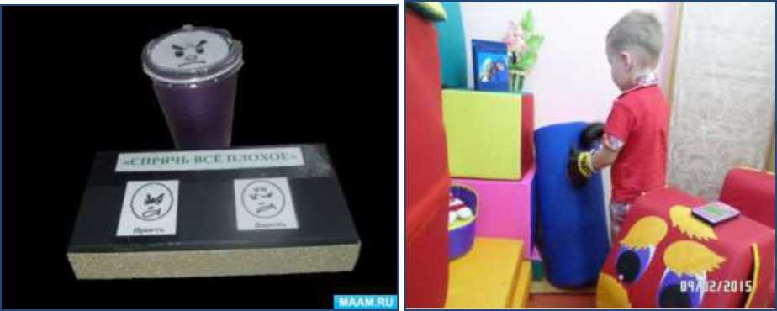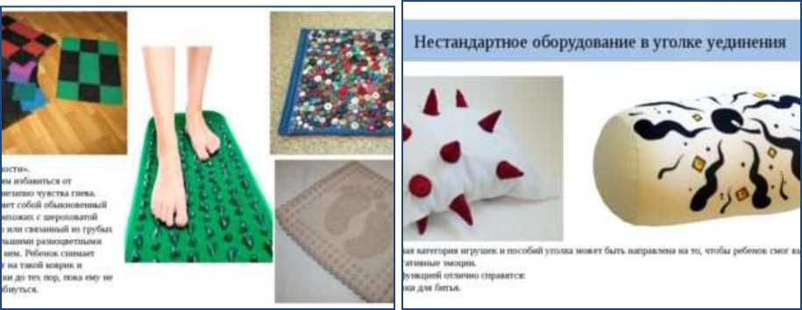

Материалы для обучения детей умению владеть собой в различных  
ситуациях, приемам саморегуляции

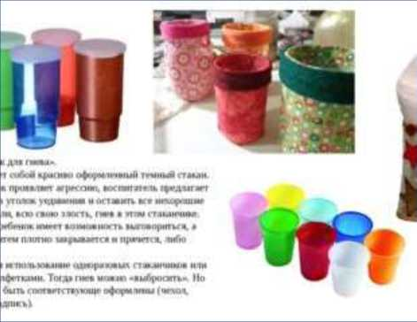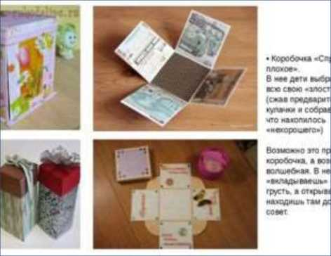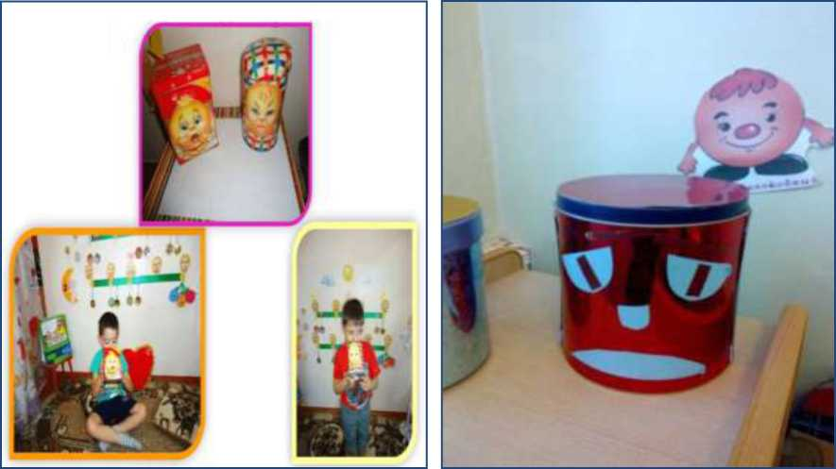

Помогут детям успокоиться, расслабиться, снять мышечное напряжение:

* Аудио, видеозаписи (шум моря, звуки леса, музыка для отдыха, релаксации),
* «Мешочки настроений»,
* «Коробочки добрых дел»,
* Игры для дыхательной разминки,
* Стул для размышлений,
* Массажные мячи - «ежики» (массажеры).
* Игры с песком, водой.

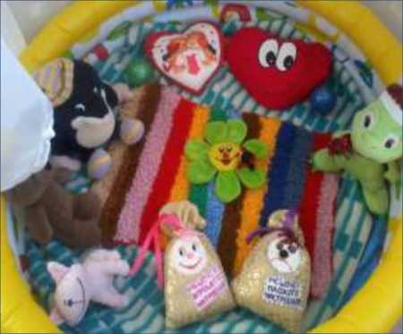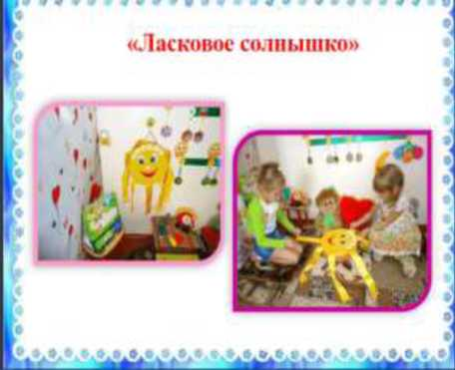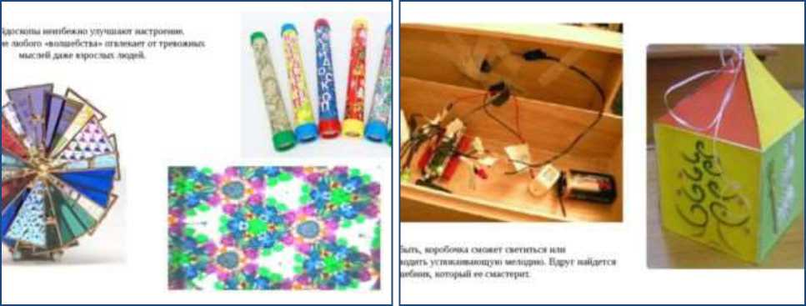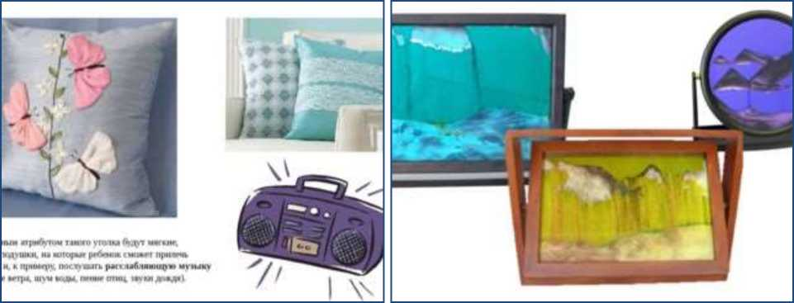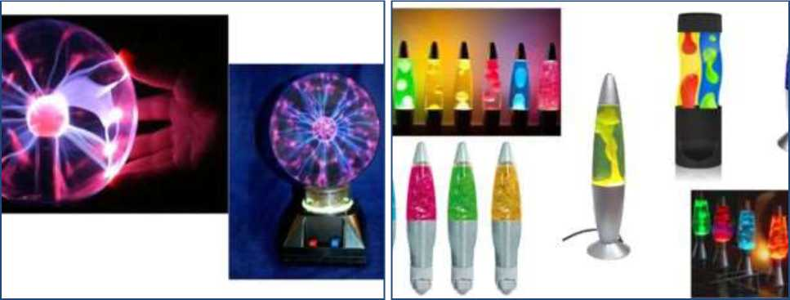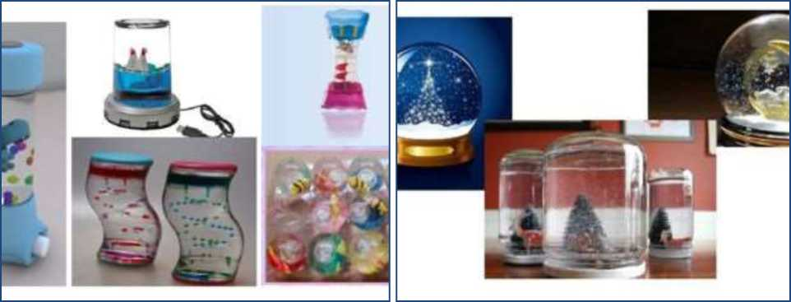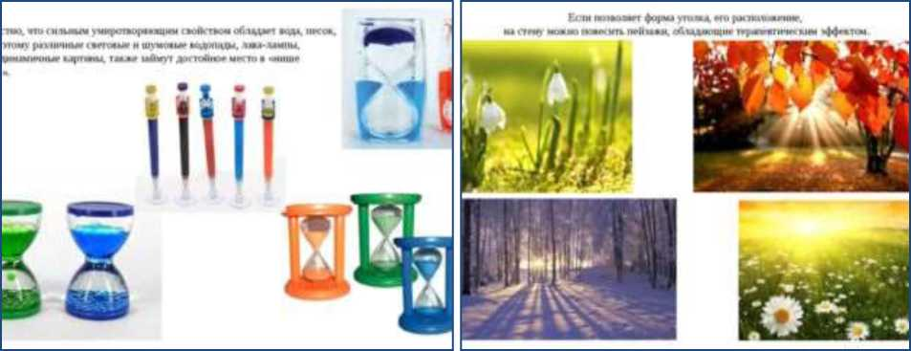

Игры для развития мелкой моторики (нанизывание, перевирание по форме, по цвету):

* цветные клубочки, игрушки-самоделки для заплетания, перекручивания, завязывания,
* Тактильные, сенсорные коврики.
* «Тактильные мешочки»,
* волшебный пластилинчик,
* камушки для перекладывания из одной коробочки (емкости, в другую;
* дидактическая игра «Собери бусы», - емкости с фасолью, горохом, гречневой крупой, разноцветными пробками, пуговицами.

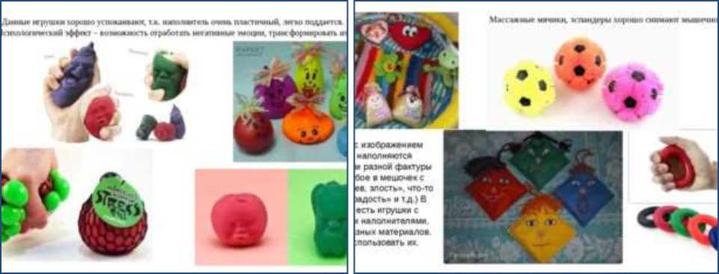

Стул настроения

х служит для того, чтобы сидя на нем не более 5 минут, ребенок мог вспомнить забытые им правила поведения. Например, что игрушки мы не отнимаем, а ждем, когда другой ребенок положит ее на место после того как поиграет и т. д.

Стульчик примирения

Самое главное: стул не должен быть наказанием для детей.

Эмоционально-развивающие игры, направленные на обучение детей бесконфликтному общению

Очень важна проблема общения детей, их умение понимать друг друга, различать настроение своего товарища, приходить на помощь и др.

* Игры и пособия, направленные на формирование навыков общения и взаимодействия, а также на эмоциональное развитие:
* «Азбука настроения», «Коврик дружбы»,
* дидактические игры: «Что такое хорошо? Что такое плохо?», «Мои чувства», «Чувства и эмоции», «Угадай эмоцию», «Эмоции в сказках», «Найди друзей», «Как поступают друзья»,
* шкатулка с маленькими человечками,
* «Подушка примирения», «Коробочка примирения»,
* «Доска, календарь, дерево настроений», «Зеркало эмоций», «Театр эмоций»,
* оборудование для совместных игр и игр драматизаций».

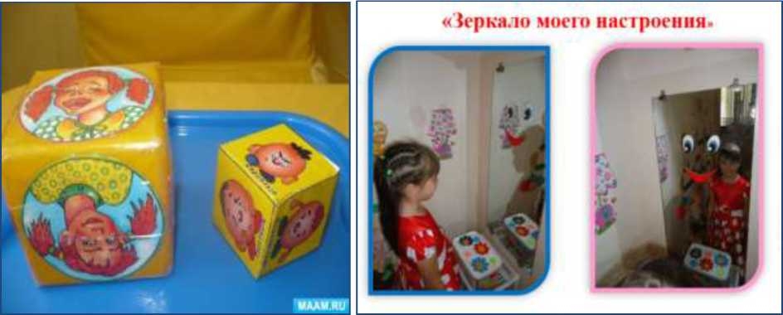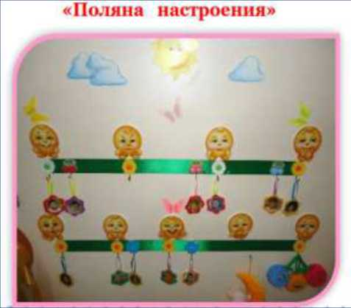

f

Si I

4

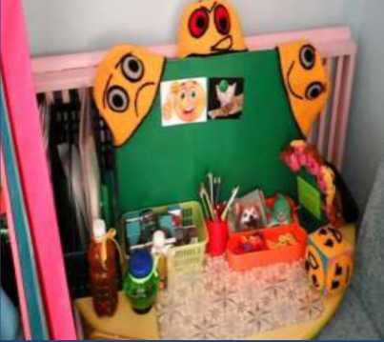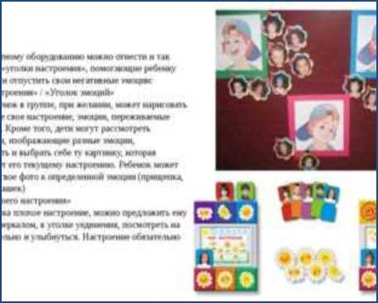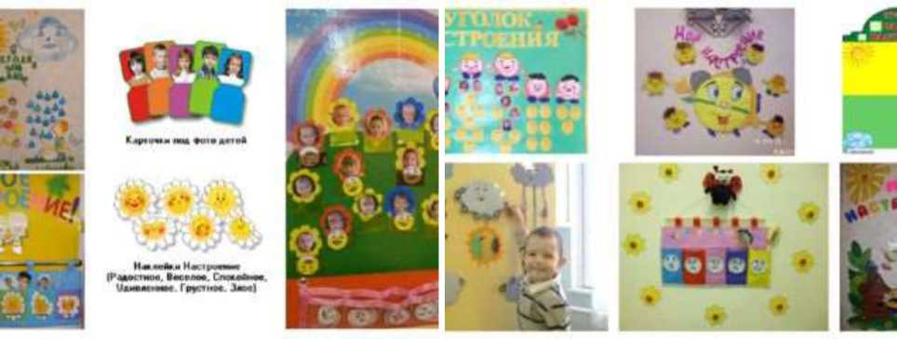

Бесконфликтное общение

Само наличие «коврика мира» в

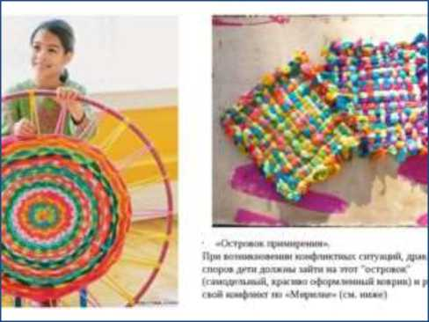

группе побуждает детей отказаться от драк, споров и слез, заменив их, обсуждением проблемы друг с другом.

При возникновении конфликтных ситуаций, драк, ссор или споров дети должны зайти на этот "коврик" (самодельный, красиво оформленный коврик) и решить свой конфликт с помощью «Коробочки Мирилки» и книжки - раскладушки со стишками - мирилками.

«Коробка примирения» - коробка с отверстиями с двух сторон, дети вставляют руки и пожимают их друг другу. «Коврик дружбы» и «Коробочка для примирения» помогают поссорившимся детям в забавной форме помириться друг с другом и после такого примирения дети ссорятся гораздо реже.

Дидактические игры по изучению эмоциональных состояний:

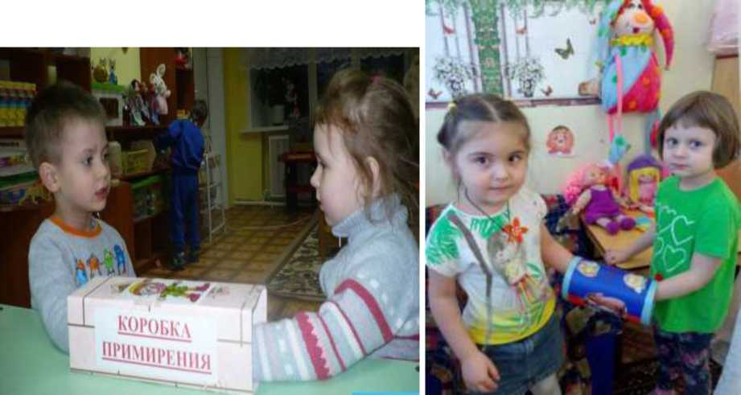

* «Чувства и эмоции»,
* «Как поступают друзья»,
* «Угадай эмоцию»,
* «Найди друзей»,
* «События и эмоции»,
* «Мои чувства»,
* «Эмоции в сказках».

Фотоколлажи «Калейдоскоп эмоций» с использованием фотографий, где дети или члены семьи проявляют свои эмоции в различных ситуациях, с использованием художественного оформления (стихов, вырезок из газет и т. д.).

«Маски настроения»- маски, изображающие разное настроение.

«Книга доброты» - альбом с размещенными только добрыми сказочными, мультипликационными героями, сюжетные картинки, где изображены сцены хороших поступков.

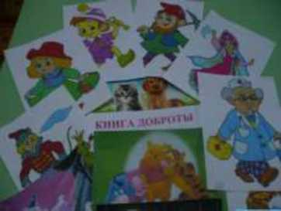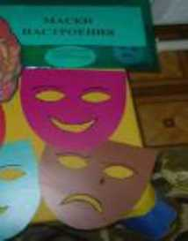

Наличие материала, направленного на повышение самооценки для  
тревожных, неуверенных в себе детей

«Коробочки добрых дел». «Добрая корзинка», куда дети складывают «зерна добра», полученные от воспитателя за совершенное доброе дело, будь то поднесенный стул для девочки или помощь товарищу при одевании и другие хорошие поступки. Воспитатели вместе с детьми в конце недели подводят итоги, и фотографии детей, у которых больше всех «зерен добра», попадают на «Дерево добра» - своеобразную доску почета. Это помогает повысить уровень самооценки у неуверенных в себе детей, воспитывает такие нравственные качества, как взаимовыручка, доброта, отзывчивость.

**Повышение самооценки**

|  |  |
| --- | --- |
| ✓ | Подиум, медали |
| ✓ | «Сонные игрушки» |
| ✓ | «Полянка радости» |
| ✓ | Пальчиковый театр |
| ✓ | «Почетный стул» |
| ✓ | Волшебные предметы. |

Волшебные предметы: плащ, башмачки, шляпа волшебника, волшебная палочка, дудочки, короны, веера, цветик-семицветик, башмачки, шкатулки, волшебные коробочки , «Волшебные бобы» и т. д.

Служат для повышения самооценки тревожных, неуверенных в себе детей, помогают воспитателю вместе с детьми совершать чудесные путешествия и превращения, сделать общение с дошкольниками сказочным, насыщенным приятными сюрпризами, причем не только во время занятий, но и в свободной игровой деятельности.

Наличие материала для обучения детей навыкам сотрудничества и

согласованным действиям.

- «Твистер», «Гусеница», «Веселый коврик».

- Игра «Твистер». Тесное переплетение рук и ног сплачивает детей и позволяет им быть ближе друг к другу.

Выводы:

1. Для полноценного развития ребенка большое внимание следует уделять его эмоциональной сфере.
2. В основе нашей педагогической деятельности должна лежать уверенность в том, что каждый ребенок имеет право быть таким, какой он есть, и у каждого ребенка достаточно потенциальных сил для того, чтобы развиваться и быть счастливым.
3. Каждый ребенок, приходя в детский сад, должен иметь возможность в любое время (при необходимости) проработать свои негативные эмоции и избавиться от них.

Именно поэтому очень важно, чтобы в группах создавались специальные зоны уединения, где ребенок будет чувствовать себя комфортно и безопасно и сможет избавиться от негатива посредством специально отобранного педагогом оборудования.

Стоит отметить, что содержимое уголка следует периодически обновлять, однако некоторые предметы должны находиться в уголке постоянно. Это будет придавать ребенку чувство уверенности и постоянства.

Необходимо создать правила нахождения в уголке уединения. Например, пока идут песочные часы. Либо это будут символические картинки, которые дети будут класть в кармашки, прикреплять магнитом и т.д.

**Приложение 1**

**Уголок уединения в группе «Звездочки » МДОУ «Детский сад №15»»**

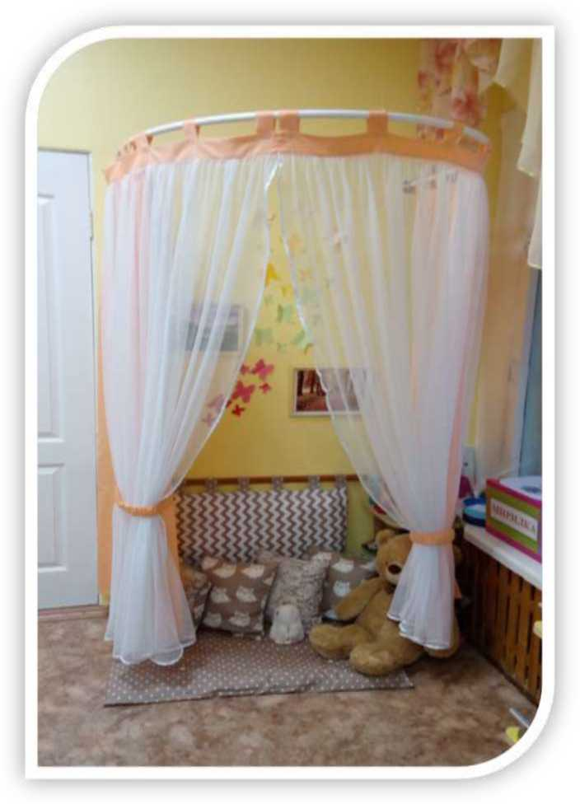

**Воспитатели: А.А.Гуреева**

**И.С.Тарашкевич**

Паспорт уголка уединения  
«Уголок тишины»

Цель: Уголок уединения применяется для достижения релаксации и отдыха. Он способствует умственному развитию детей, гармонизирует эмоциональный фон, возбуждает интерес к исследованию.

Материал для уголка подобран с учётом его основного назначения, а именно:

* для психологической разгрузки воспитанников;
* обучение способам выражения гнева в приемлемой форме;
* обучение дошкольников умению владеть собой в различных ситуациях,

приёмам саморегуляции;

* обучение детей бесконфликтному общению;
* повышение самооценки тревожных, неуверенных в себе детей;
* обучение дошкольников навыкам сотрудничества и согласованным

действиям в команде.

В нашей группе уголок уединения изготовлен в виде шатра, который позволяет детям «спрятаться» от внешнего мира, посекретничать.

Важнейшая составляющая зоны отдыха — наполняющие её предметы. Для релаксации и снятия напряжения. Обязательный атрибут — мягкие подушки, на которые ребёнок может прилечь и отдохнуть. При этом, ребёнок может послушать аудиозапись с релаксирующей расслабляющей музыкой, например шум воды, пение птиц, шелест листьев, дуновение ветра.

Мягкие игрушки различных размеров, которые используются для систематической игры детьми после занятий или в период проявления негативных эмоций (после конфликтов, ухода родителей и т. п.) служат средством релаксации, мешочек настроения, а так же альбом с изображением любимых добрых героев, фотоальбом с групповыми и семейными фото.

Добавили картины с изображением природы, с помощью липучек присоединили на общий фон отдельные элементы (насекомых), красивый настольный фонтан-светильник.

Тактильные игрушки в нашем уголке уединения используются для успокоения детей, отвлечения их от грустных мыслей, негативных эмоций.

Он включает в себя: массажные мячики, тактильные мешочки, шумовые коробочки, сухой бассейн из крупы, всевозможные мелкие игрушки. Для детей мы используем калейдоскопы, фонарики с изображением игрушек.

Также размещена корзинка с клубочками разноцветных ниток. Их цель успокоить расшалившихся детей, научить их одному из приёмов саморегуляции. Сматывая яркую пряжу в клубки, ребёнок успокаивается.

Ребята в уголке уединения могут выполнить знакомую им пальчиковую или дыхательную гимнастику, сделать себе точечный массаж. Всё это способствует расслаблению и улучшению эмоционального состояния. В уголке уединения дети играют в спокойные игры, занимаются творческой деятельностью, тихо общаются или просто отдыхают от шума.

Пребывание в уголке уединения позволяет им расслабиться, восстановить силы, а интересные игры помогают развивать мелкую моторику.

***Предметы для выражения негативных эмоций.***

Здесь располагается коврик «злости», вытирая ноги, о который дети могут потоптаться и избавиться от плохого настроения. В гневе дети выбрасывают всю свою «злость и обиду». Так же используется стаканчики (кружки «Кричалки») для крика, «Стаканчик гнева». Это красиво оформленный стакан с крышкой, в котором ребёнок может оставить свои нехорошие слова и мысли. Как известно, вместе с криком у человека выходят наружу отрицательные эмоции. Чтобы не создавать шума и не пугать других детей, ребёнку предлагается покричать в такую кружку.

Когда малыш выговорится, он плотно закрывает стакан и прячет его или вытряхивает в мусорное ведро.

Для обогащения эмоциональной сферы в уголке размещены различные дидактические игры по изучению эмоциональных состояний. Например, такие игры, как «Хорошие и плохие поступки», «Как поступают друзья», «Угадай эмоцию», «Найди друзей», «Мои чувства», «Эмоции в сказках». Каждая игра подбирается в зависимости от ситуации. Если мы видим, что ребёнок чувствует себя некомфортно, то сначала пытаемся мягко выяснить причину его состояния. И только потом, предлагаем ребёнку поиграть в ту или иную игру.

В уголке уединения имеется «Зеркало эмоций», которое привлекает детей и помогает им понимать собственные эмоции, эмоциональные состояния других, способствует овладению средствами эмоциональной выразительности.

Немаловажный атрибут уголка уединения, целью которого является научить детей разнообразным способам примирения после ссоры - «Коробочка Мирилка». Поссорившиеся дети засовывают с разных сторон руки в чудо-коробочку, находят друг друга и произносят разные стихи - мирилки.

«Островок примирения». Это небольшой коврик, красиво оформленный, сделанный своими руками. Поссорившиеся дети становятся на него и разрешают конфликт, мирятся.

Педагог обстоятельно знакомит воспитанников с каждым атрибутом и пособием, демонстрирует способы взаимодействия с ним. Ведь именно от этого зависит эффективность деятельности дошкольника в уголке уединения.

Содержимое уголка периодически обновляется, однако какие-то предметы находятся в уголке постоянно. Это придает ребенку чувство уверенности, постоянства.

В основе педагогической деятельности должна лежать уверенность в том, что каждый ребенок имеет право быть таким, какой он есть, и у каждого ребенка достаточно потенциальных сил для того, чтобы развиваться и быть счастливым.

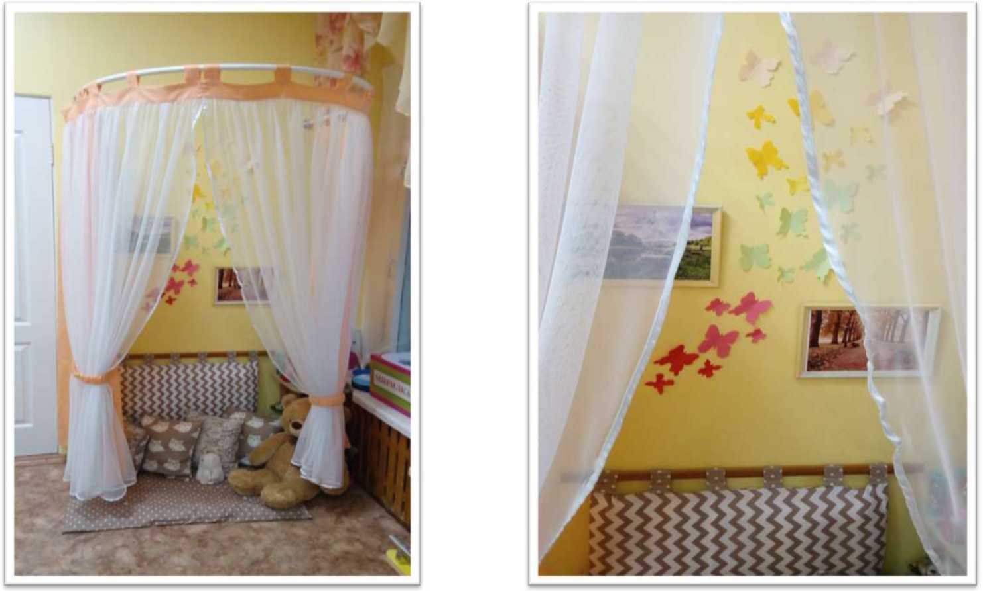

Приложение 2

Стихи - мирилки

Мирилки - это короткие рифмованные строчки, которые помогают детям помириться. Дети сцепляют мизинцы друг друга в знак примирения и ритмично вместе говорят слова мирилки. Мирилка произносится подряд 5­10 раз и действительно примиряет. Это ведь очень весело - вместе произносить текст, в ритм делая движения сцепленными мизинчиками. И обиды быстро проходят, а на смену им появляется улыбка.

Дети легко прощают и легко мирятся, и это очень важное умение в жизни - умение прощать, восстанавливать лад и мир в жизни. И от этого выигрывают все.

Тексты дают детям образцы поведения в жизни и реакции на жизненные ситуации. Лучше не использовать мирилки, в которых детям надо мириться под угрозой наказания взрослого. Например. такие: «Мирись, мирись, Больше не дерись. А то бабушка придет, Тебе уши надерет (вариант «нам по попе надает»). Еще один вариант: «А то мама придет, и нам обоим попадет».

Образ мамы и бабушки дается не самый лучший и явно отрицательный. Вместо того чтобы разобраться с причиной ссоры и научить детей выходить из нее, мама и бабушка из такого текста сразу же наказывают. А ведь то, что мы читаем детям, формирует их поведение. Будьте очень аккуратны и тактичны в текстах, которые Вы предлагаете малышам! Закладывайте в них позитивные варианты поведения взрослых и детей.

Избегайте негатива в мирилках, например: «если ты не будешь..., то мы (тебя игнорируем, т.е. не будем играть, водиться и т.д.). Принятие человека, прощение, это очень важно - и это самое главное в мирилках!

Суперидея! Вы можете сшить или связать специальную игрушку для мирилок - муфточки «Солнышки - мирилки». Ручками внутри муфточки выполняется ритуал — мирись, мирись. Ротик солнышка крепится на липучке. После мирилки детки совместно заплетают косички или расстегивают или застегивают пуговки на лучиках.

Тёплый лучик

Солнце выйдет из-за тучек, Нас согреет тёплый лучик. А ругаться нам нельзя, Потому что мы друзья.

Пальчик за пальчик

Пальчик за пальчик Крепко возьмем Раньше дрались,

А теперь ни по чем.

Не дерись, не дерись

Не дерись, не дерись,

Ну-ка быстро помирись!

Мирись, мирись

Мирись, мирись,

Больше не дерись.

Если будешь драться,

Я буду кусаться.

А кусаться - ни при чем, Будем драться кирпичом. Нам кирпич не нужен, Давай с тобой подружим!

Я мирюсь

Я мирюсь, мирюсь, мирюсь. И я больше не дерусь.

Ну, а если подерусь,

В грязной луже окажусь.

Мир-миром

Мир-миром, вареники с сыром, пирожочки с маслом, а мы друзья навсегда!

Хватит нам уже сердиться Хватит нам уже сердиться, Веселятся все вокруг!

Поскорей давай мириться:

-Ты мне друг!

-И ты мне друг!

Мы обиды все забудем И дружить как прежде будем!

Чтобы солнце улыбалось

Чтобы солнце улыбалось,

Нас с тобой согреть старалось, Нужно просто стать добрей И мириться нам скорей!

Чем ругаться и дразниться

Чем ругаться и дразниться, Лучше нам с тобой мириться! Будем вместе улыбаться, Песни петь и танцевать,

Летом в озере купаться И клубнику собирать,

На коньках зимой кататься, Баб лепить, в снежки играть, На двоих делить конфеты,

Все проблемы и секреты. Очень скучно в ссоре жить, Потому давай дружить!

Ссориться не будем

Ссориться не будем,

Будем мы дружить Клятву не забудем,

Пока будем жить.

Давайте все мириться

Давайте все мириться Игрушками делиться.

А кто не станет мириться- С тем не будем водиться!

Мячик прыгает по кругу!

Мы прощаем всё друг другу!

Между нами - уговор:

Дружим мы без драк и ссор! Вера Шредер (Шепель) [Источник: http://otkrowenie.com](http://otkrowenie.com/page/detskie-stishki-mirilki-i-smeshilki)

|  |  |
| --- | --- |
| Утром солнышко нас учит, |  |
| Посылая первый лучик: "Всех любите так, как я, Радость, свет, тепло даря! Никогда не обижайтесь, |  |
| Всех всегда прощать старайтесь!.." | |
| Г оловой цветы кивают: | |
| "Каждый день нас все срывают. | |
| Мы не злимся и не плачем. |  |
| И себя от вас не прячем..." |  |
| Вот бы мне так научиться. | > |
| Чтоб не ссориться, не злиться, | |
| Всех любить, всем помогат | ь, |
| И всегда-всегда прощать! | Вера Шредер (Шепель) |

Раз! - мирись!

Два! - мирись!

И со мной не дерись!

Три - прощенья попросили!

На четыре - всё забыли!

Пять! - надутым быть нельзя:

Мы теперь опять друзья! Вера Шредер (Шепель)

Мы с тобой совсем не дрались.

Мы всего-лишь состязались!

Ты сильнее - я сдаюсь!

С другом больше не дерусь!

Варианты:

(С братом больше не дерусь!)

(И с сестричкой - не дерусь!) Вера Шредер (Шепель)

Больше драться мы не будем!

И обиды все - забудем!

Ты меня сейчас прости!

Улыбнись и не грусти!

Мир-любовь-конфета!

Больше ссоры - нету!

Мы поссорились с тобой!

Тук-тук-тук, - стучусь, - открой!

Больше ссоры нету!

От меня - КОНФЕТА!!! Вера Шредер (Шепель)

Ты обижен?

Извини!!!

Мир -пятнашка - догони!!!! Вера Шредер (Шепель)

|  |  |
| --- | --- |
| Больше драться я не стану!!! И дразниться перестану!!! Ты простил меня, я знаю! Убегай! Я догоняю!!! |  |
| Вариант: (Ты простила меня, знаю!..) Вера Шредер (Шепель) | |

Мы фотографа позвали.

Много денег ему дали.

Нам фотограф сделал фото:

А на нём - обижен кто-то.

Кто же это? Догадайся!

Улыбнись! Не обижайся! Вера Шредер (Шепель)

Все обиды мы - забыли!

Быстро ссору прекратили!

Если мы с тобой друзья -

Драться, ссориться - нельзя!!! Вера Шредер (Шепель)

Приложение 3

Дидактическая игра «Хорошие и плохие поступки»

(с фишками)

Воспитатель предлагает детям по очереди взять картинку, оценить поступок, изображенный на рисунке, и описать его. На картинки с изображениями хороших поступков дети кладут зеленые кружочки, а с плохими - красные, и объясняют свой выбор.

